Phạm Xuân Nguyên 67CS 0203667
Lab 2: Làm quen với Linux – Môi trường CLI (dòng lệnh)
1 – Thực hiện các lệnh
- Các câu lệnh về thư mục:
- $ ls
- $ ls -a
- $ ls -l $HOME
- $ pwd
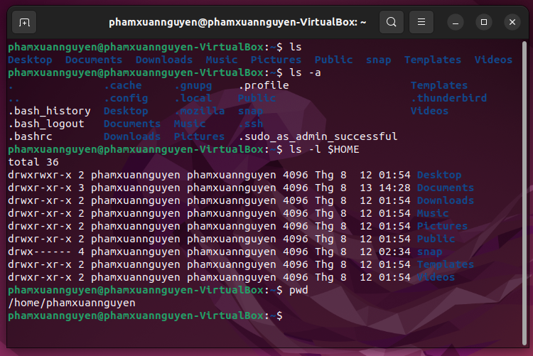
- Thông tin hệ thống
- $ uname
- $ uname -a
- $ lsb_release -a
- $ cat /etc/*release
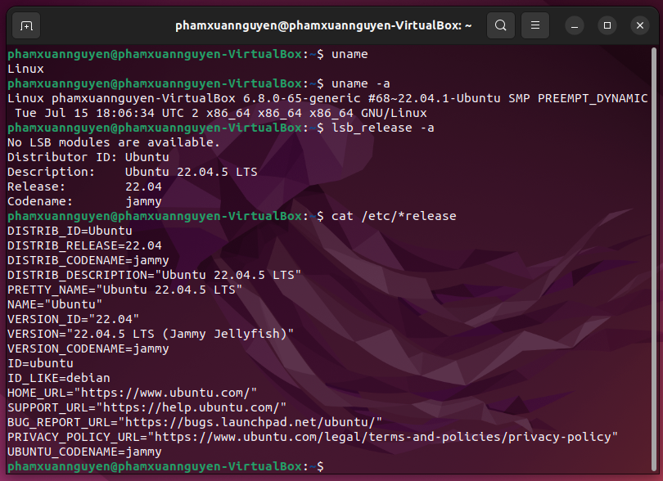
- Thời gian và định dạng ngày
- $ date
- $ date +'%d/%m/%y'
- $ date +'%A, %B %d, %Y'
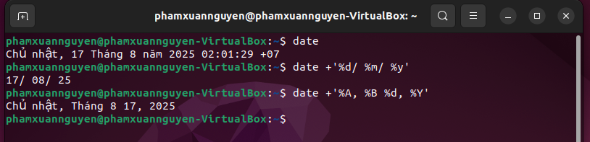
- Thông tin người dùng
- $ id
- $ who
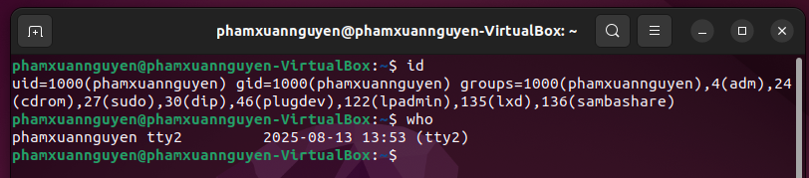

- Lịch sử lệnh
- $ history
- $ history 10
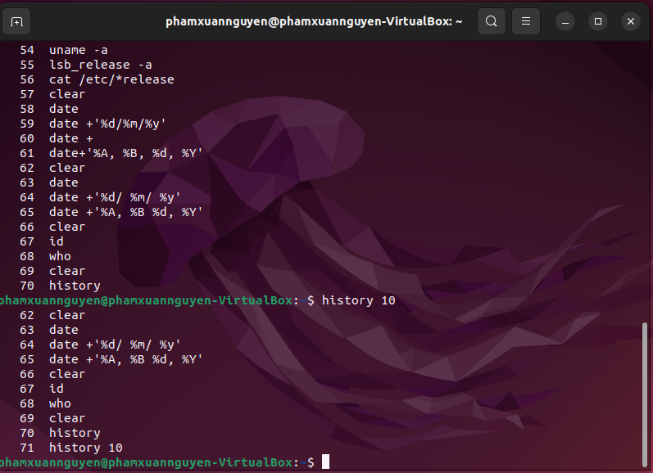

2 – Thao tác với hệ thống tập tin trên Ubuntu
- Chuyển đến thư mục gốc
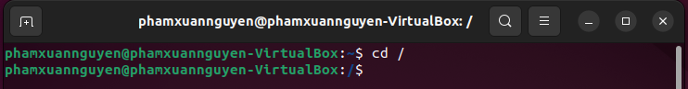
- Xem thông tin đầy đủ các thư mục trược thuộc dạng cơ bản, dạng danh sách đầy đủ; ghi lại các chứ năng của một số thư mục quan trọng.
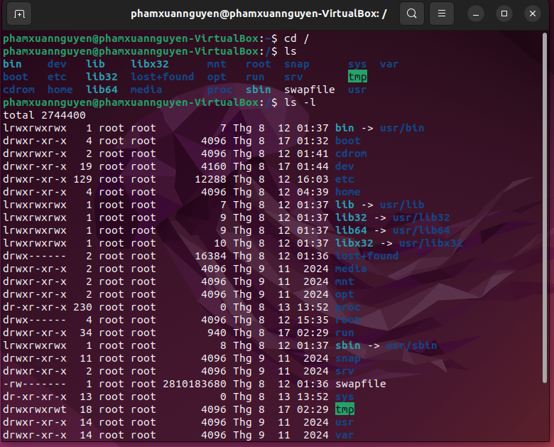
- bin: chứa các lệnh cơ bản cần thiết cho hệ thống (ví dụ: ls, cp, mv, rm,…)
- boot: chứa các tệp khởi động hệ điều hành.
- dev: chứa các file đại diện cho thiết bị. (USB, ổ cứng, thiết bị ngoại vi,…)
- etc: chứa các file cấu hình của hệ thống. (network, user, service,…)
- home: chứa các thư mục cá nhân của từng người dùng.
- lib: chứa các thư viện dùng chung cho các chương trình trong /bin và /sbin.
- media: điểm mount tạm thời cho USB, CD, DVD khi gắn vào.
- mnt: thư mục mount tạm thời khác. (thường dùng cho quản trị)
- opt: chứa các phần mềm ứng dụng cài thêm từ bên ngoài.
- proc: thư mục ảo, chứa thông tin về tiến trình và kernel hiện tại.
- root: thư mục cá nhân của user root (quản trị viên).
- run: chứa file runtime (PID, socket,…) khi hệ thống đang chạy.
- sbin: chứa các lệnh quản trị hệ thống (chỉ root mới thường dùng).
- srv: chứa dữ liệu của các dịch vụ (web server, ftp server,…).
- sys: thư mục ảo chứa thông tin về phần cứng, kernel.
- tmp: thư mục chứa file tạm, sẽ bị xóa khi khởi động lại.
- urs: chứa úng dụng, thư viện, tài liệu dùng cho người dùng.
- var: chứa dữ liệu thay đổi thường xuyên: log, mail, database, cache,…
- Tạo thư mục mới, tên là testinroot.
Không thể tạo thư mục testinroot.
- Chuyển đến thư mục /home
- Tạo thư mục mới, tên là testinhome.
- Chuyển đến thư mục home của người sử dụng
- Xem thông tin về tập tin và thư mục, dạng thông thường, dạng một cột, dạng đầy đủ thông tin.
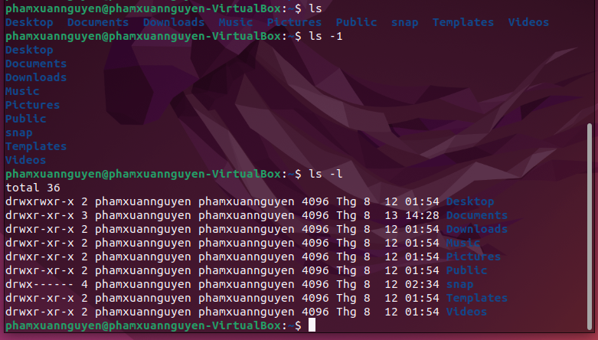
- Tạo thu mục mới, tên là testinmyhome.
- Tạo thư mục baitapLinux trong testinmyhome.
- Tạo 4 thư mục Lab1, Lab2, Lab3, Lab4 trong baitapLinux.
- Copy thư mục baitapLinux ra thư mục chủ.
- Chuyển tên thư mục testinmyhome thành Pham Xuan Nguyen.
- Xóa thư mục baitapLinux trong thư mục Pham Xuan Nguyen
3. Xem thông tin file hosts trong thư mục /etc (thông tin về máy). Thử bằng các lệnh: cat, pico, more, less, vi.
cat:
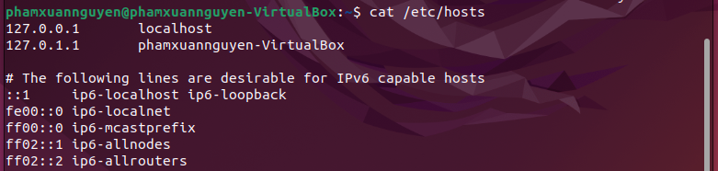
more:
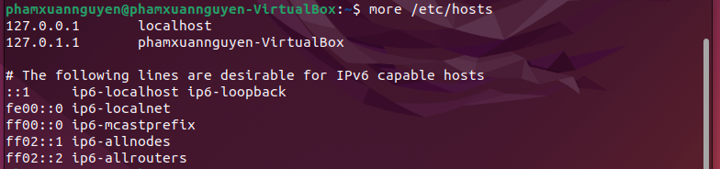
pico:
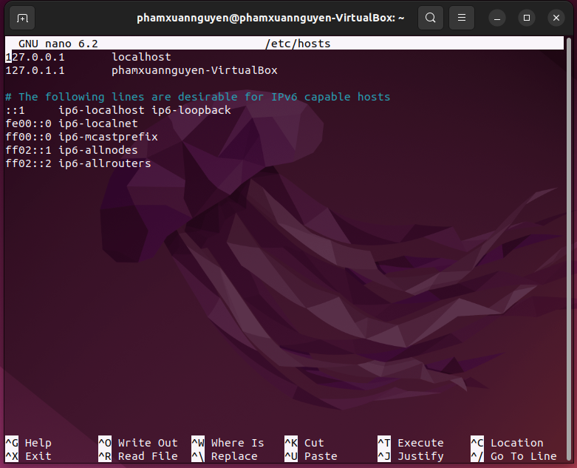
vi:
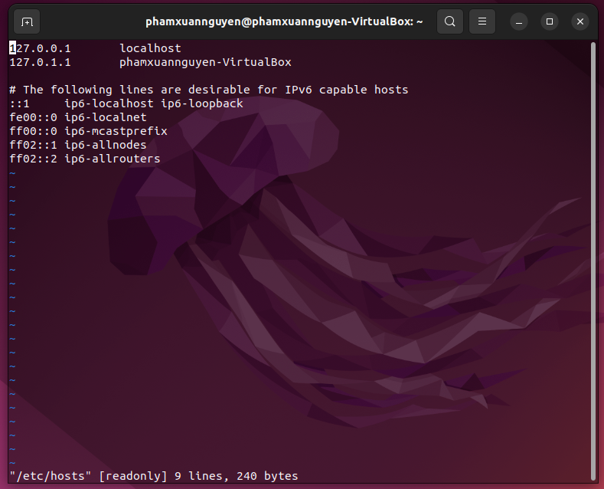
less:
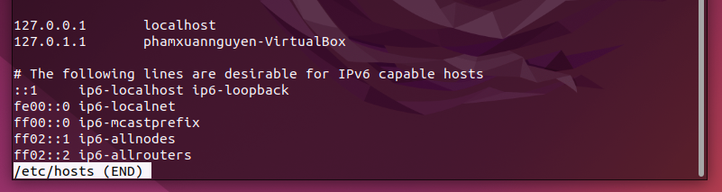
4. Xem thông tin file adduser.conf trong /etc trên từng trang màn hình bằng lệnh more hoặc lệnh less. Copy file này về thư mục Lap1 trong thư mục cá nhân.
Xem thông tin:
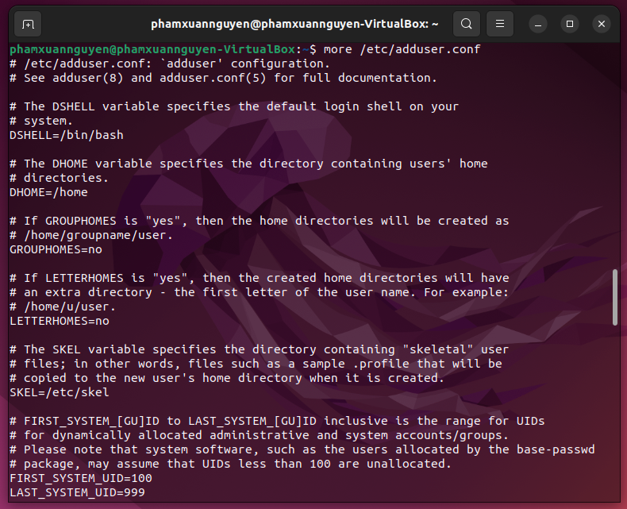
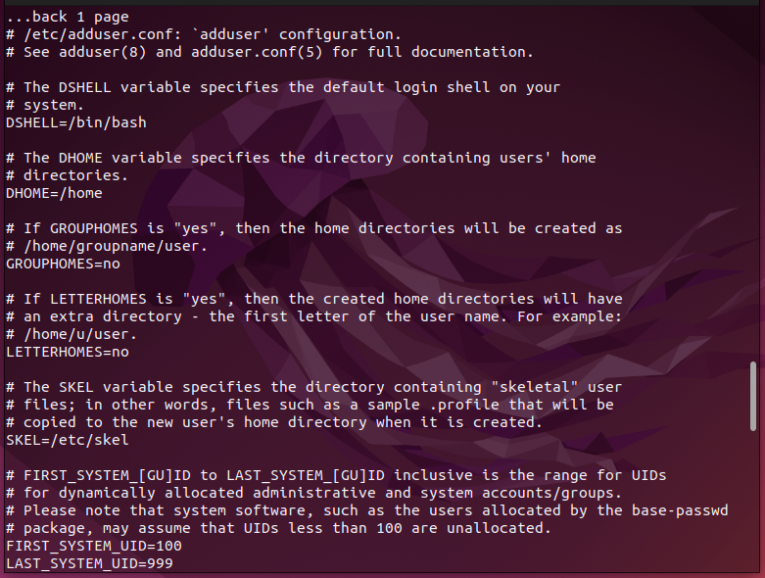
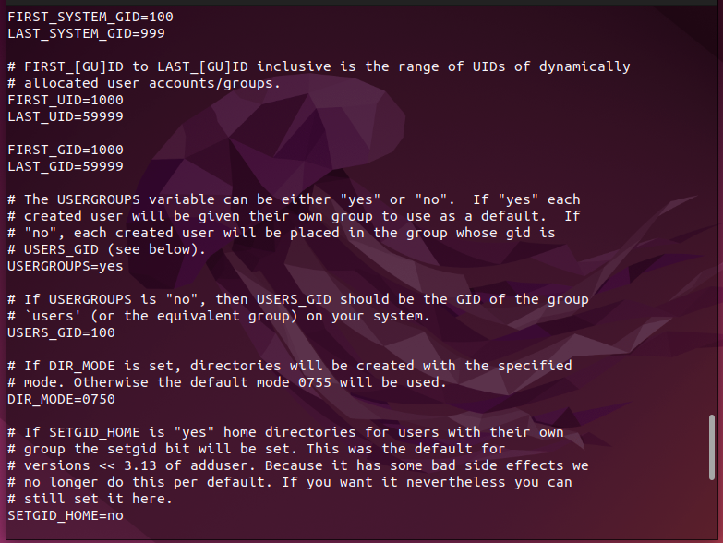
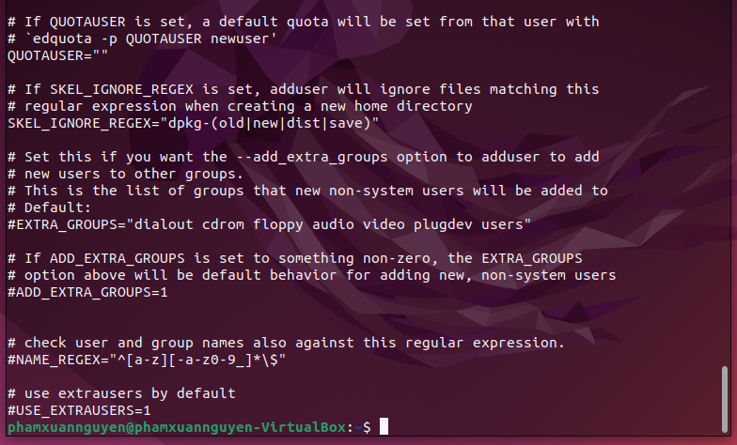
Copy file này về Lab1:
5. Thực hiện lệnh sau bằng cách gõ ít phím nhất có thể:
- cat /etc/hosts
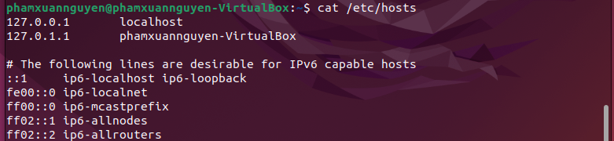
- cat /etc/adduser.conf
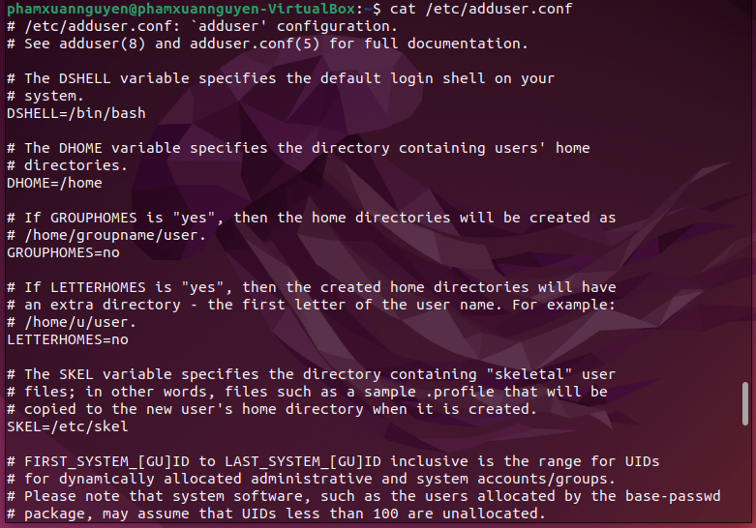
- cd /home/<sinhvien>/Downloads
- basename /usr/share/doc/
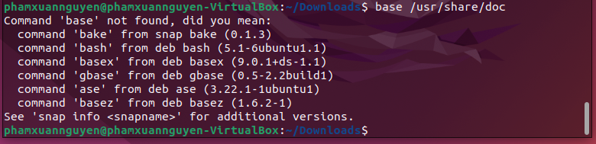

6. Tạo một file văn bản trong thư mục chủ của mình, với nội dung như sau, tên là cadao1:
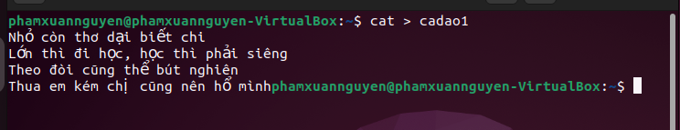
7. Tạo một file văn bản trong thư mục của mình, với nội dung như sau, tên là cadao2:
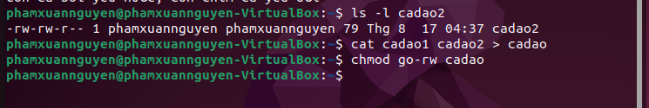
8. Dùng quyền sudo để tạo một thư mục sharedFolder trong /home, tạo file abc nội dung bất kỳ trong thư mục đó. Xem thông tin phân quyền của thư mục sharedFolder và của file abc; lưu ý chủ sở hữu và nhóm sở hữu của chúng.
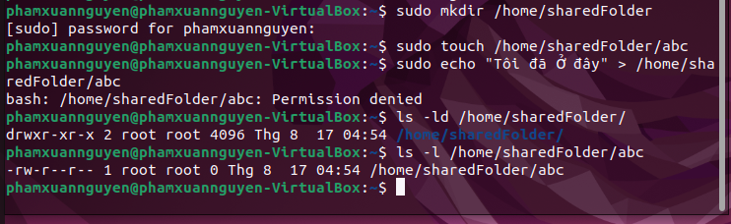
- Bỏ quyền r đối với người dùng khác trên thư mục sharedFolder. Và xem có thực hiện được lệnh ls không?
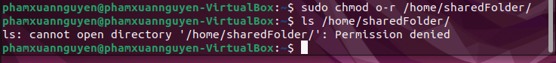
Không thể thực hiện được lệnh ls nữa.
- Bỏ quyền x đối với người dùng khác trên thư mục sharedFolder. Và kiểm tra xem có thực hiện được lệnh cd không?
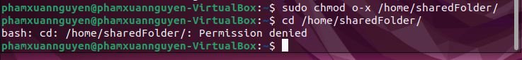
Không thể thực hiện được lệnh cd trên thư mục này nữa.
- Thêm quyền w đối với người dùng khác trên thư mục sharedFolder. Và kiểm tra xem có thêm được file mới trên thư mục đó không.
Lúc này người khác có quyền ghi, nhưng vì ở đây không có quyền x nên không thể cd vào được. Tức là không thể tạo file trực tiếp (vì cần vào thư mục).
Nếu muốn tạo file mới thì cần thêm quyền x.
- Thêm lại quyền x đối với sharedFolder. Kiểm tra xem có thể thêm file mới hay chưa.
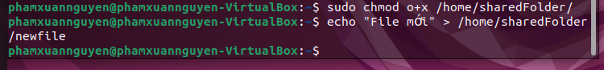
Hiện tại thì đã tạo được file.
- Hiện tại thì vẫn không thể xem nội dung thư mục sharedFolder bằng lệnh ls. Nếu muốn xem thì phải thêm quyền r cho thư mục sharedFolder bằng lệnh:
sudo o+r /home/sharedFolder
